به نام خدا

پیش گزارش آزمایش 8

بردیا برائی نژاد(92101669)

مهدی میر(92102846)

1.

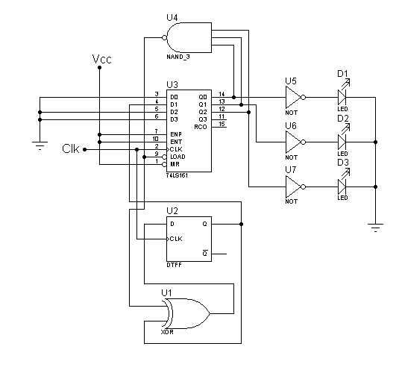

2.

|  |  |
| --- | --- |
| T1 | T0 |
| 1 | 0 |
| 0 | 1 |
| d | d |
| 1 | 1 |

$$T_{0}=y_{1 }, T_{1}=y_{0}+\sim y_{1}$$

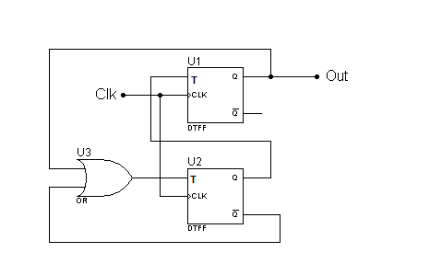

*اگر به صور ناخواسته با 10 برود حالت بعدی 11 خواهد بود پس مشکلی نداریم.

3.

حالت ها ی 000 به خودشان باز می گردند.

ورودی ها(از چپ):50، 100، 200

خروجی ها(از چپ): 50، 100، قهوه

میلی:



مور:

